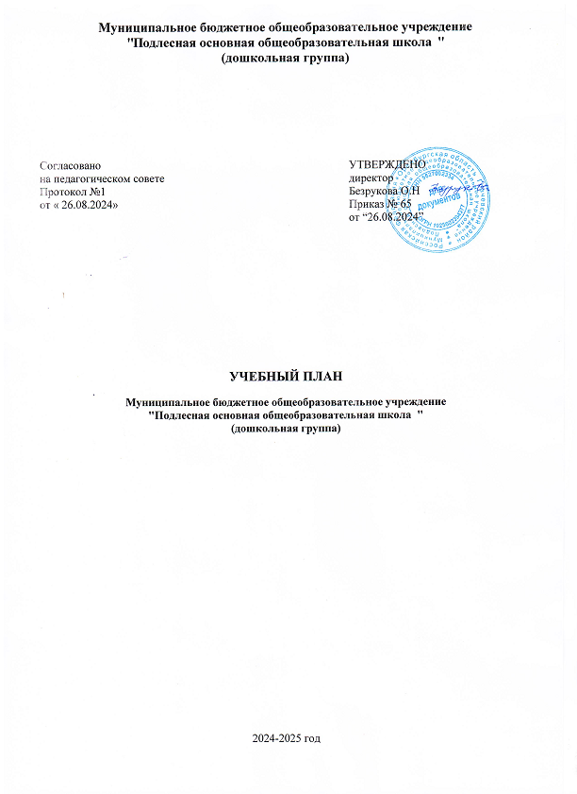
Муниципальное бюджетное общеобразовательное учреждение
"Подлесная основная общеобразовательная школа "
(дошкольная группа)

Согласовано  на педагогическом совете  Протокол №1  от « 26.08.2024» |  | УТВЕРЖДЕНО  директор  Безрукова О.Н  Приказ № 65  от “26.08.2024”

УЧЕБНЫЙ ПЛАН
Муниципальное бюджетное общеобразовательное учреждение
"Подлесная основная общеобразовательная школа "
(дошкольная группа)

2024-2025 год

Пояснительная записка
План образовательной деятельности МБОУ «Подлесная ООШ» на 2024-2025 учебный год разработан в соответствии с:
- Федеральным законом от 29.12.2012г. № 273-ФЗ «Об образовании в Российской Федерации»;
- Приказом Министерства образования и науки Российской Федерации от 30.08.2013 №1014 «Об утверждении порядка организации и осуществления образовательной деятельности по основным общеобразовательным программам — образовательным программам дошкольного образования»;
- Санитарно-эпидемиологическими правилами и нормативами СанПиН 2.4.1.3049-13 «Санитарно-эпидемиологические требования к устройству, содержанию и организации режима работы дошкольных образовательных учреждений», от 13.05.2013г.;
- Приказом Министерства образования и науки Российской Федерации от 17.10.2013 № 1155 «Об утверждении федерального государственного стандарта дошкольного образования»;
- Письмом «Комментарии к ФГОС дошкольного образования» Министерства образования и науки Российской Федерации от 28.02.2014 г. № 08-249;
- ФГОС ДО;
- Уставом ОО;
- Лицензией на образовательную деятельность.

Учебный план образовательной деятельности МБОУ «Подлесная ООШ» (дошкольная группа) на 2024-2025 учебный год является нормативным актом, устанавливающим перечень образовательных областей и объём учебного времени, отводимого на проведение непосредственно образовательной деятельности. Учебный год начинается со 2 сентября 2024г. и заканчивается 31 мая 2025г. Детский сад работает в режиме пятидневной рабочей недели. Летний оздоровительный период с 1 июня по 31 августа.
Основными задачами учебного плана являются:
- Регулирование объема образовательной нагрузки.
- Реализация ФГОС к содержанию и организации образовательного процесса ДГ.
- Обеспечение углубленной работы по приоритетному направлению деятельности ДГ.
- Обеспечение единства всех компонентов (федерального, регионального, социального).
В 2024-2025 учебном году в МБОУ «Подлесная ООШ» (дошкольная группа) функционирует 1 группа, разновозрастной направленности:
- Группа № 1(1-6 лет)
Образование осуществляется на русском языке.
Методическое обеспечение основной программы соответствует перечню методических изданий, рекомендованных Министерством образования РФ по разделу «Дошкольное воспитание».
В структуре учебного плана выделены инвариантная (обязательная) и вариативная (модульная) часть. Инвариантная часть обеспечивает выполнение обязательной части основной общеобразовательной программы дошкольного образования (составляет не менее 60 % от общего нормативного времени, отводимого на освоение основной образовательной программы дошкольного образования). В соответствии с требованиями основной общеобразовательной программы дошкольного образования в инвариантной части Плана определено время на образовательную деятельность, отведенное на реализацию образовательных областей.
В части формируемыми участниками образовательного процесса плана включены пять направлений, обеспечивающие физкультурно-оздоровительное, социально-коммуникативное, речевое, художественно-эстетическое, познавательное развитие. Содержание педагогической работы по освоению детьми образовательных областей «Познавательное развитие», «Речевое развитие», «Социально-коммуникативное развитие», «Художественно-эстетическое развитие», «Физическое развитие» входят в расписание организованной детской деятельности, занятий со специалистами.
Каждая образовательная область включает в себя следующие структурные единицы:
* Социально-коммуникативное развитие направлено на усвоение норм и ценностей, принятых в обществе, включая моральные и нравственные ценности; развитие общения и взаимодействия ребенка со взрослыми и сверстниками; становление самостоятельности, целенаправленности и само регуляции собственных действий; развитие социального и эмоционального интеллекта, эмоциональной отзывчивости, сопереживания, формирование готовности к совместной деятельности со сверстниками, формирование уважительного отношения и чувства принадлежности к своей семье и к сообществу детей и взрослых в Организации; формирование позитивных установок к различным видам труда и творчества; формирование основ безопасного поведения в быту, социуме, природе.
* Познавательное развитие предполагает развитие интересов детей, любознательности и познавательной мотивации; формирование познавательных действий, становление сознания; развитие воображения и творческой активности; формирование первичных представлений о себе, других людях, объектах окружающего мира, о свойствах и отношениях объектов окружающего мира (форме, цвете, размере, материале, звучании, ритме, темпе, количестве, числе, части и целом, пространстве и времени, движении и покое, причинах и следствиях и др.), о малой родине и Отечестве, представлений о социокультурных ценностях нашего народа, об отечественных традициях и праздниках, о планете Земля как общем доме людей, об особенностях ее природы, многообразии стран и народов мира.
* Речевое развитие включает владение речью как средством общения и культуры; обогащение активного словаря; развитие связной, грамматически правильной диалогической и монологической речи; развитие речевого творчества; развитие звуковой и интонационной культуры речи, фонематического слуха; знакомство с книжной культурой, детской литературой, понимание на слух текстов различных жанров детской литературы; формирование звуковой аналитико-синтетической активности как предпосылки обучения грамоте.
* Художественно-эстетическое развитие предполагает развитие предпосылок ценностно-смыслового восприятия и понимания произведений искусства (словесного, музыкального, изобразительного), мира природы; становление эстетического отношения к окружающему миру; формирование элементарных представлений о видах искусства; восприятие музыки, художественной литературы, фольклора; стимулирование сопереживания персонажам художественных произведений; реализацию самостоятельной творческой деятельности детей (изобразительной, конструктивно-модельной, музыкальной и др.).
* Физическое развитие включает приобретение опыта в следующих видах деятельности детей: двигательной, в том числе связанной с выполнением упражнений, направленных на развитие таких физических качеств, как координация и гибкость; способствующих правильному формированию опорно-двигательной системы организма, развитию равновесия, координации движения, крупной и мелкой моторики обеих рук, а также с правильным, не наносящем ущерба организму, выполнением основных движений (ходьба, бег, мягкие прыжки, повороты в обе стороны), формирование начальных представлений о некоторых видах спорта, овладение подвижными играми с правилами; становление целенаправленности и само регуляции в двигательной сфере; становление ценностей здорового образа жизни, овладение его элементарными нормами и правилами (в питании, двигательном режиме, закаливании, при формировании полезных привычек и др.).
Реализация плана предполагает интеграцию образовательных областей в соответствии с возрастными особенностями и возможностями обучающихся. Каждой образовательной области соответствуют различные виды непосредственно образовательной деятельности: познавательно-исследовательская, двигательная, коммуникативная, игровая, музыкальная, изобразительная, и другие. Задачи социально-коммуникативного развития реализуются в самостоятельных видах детской деятельности: сюжетно-ролевых и других видах игр, а также в ходе режимных моментов.
В плане образовательной деятельности предложено распределение основных видов деятельности, которое даёт возможность образовательной организации использовать модульный подход, позволяет использовать принципы дифференциации и вариативности, а также обеспечивает своевременное познавательное, социальное и личностное развитие ребёнка на каждом возрастном этапе его жизни.
Образовательная деятельность в МБОУ «Подлесная ООШ» осуществляется в течение всего учебного года.
Структура учебного года в
МБОУ «Подлесная ООШ» (дошкольная группа)

Учебный период | 02.09.2024 – 30.12.2024
Каникулы | 31.12.2024 - 08.01.2025
Учебный период | 09.01.2025 - 31.05.20255
Летний оздоровительный период | 01.06.2025 - 31.08.2025

Образовательная нагрузка определена с учётом необходимого требования СанПиН: соблюдение максимально допустимого объема недельной образовательной нагрузки, включая занятия по дополнительному образованию. Распределение количества времени, отводимого на проведение непосредственно образовательной деятельности основано на принципах:
- соблюдение права воспитанников на дошкольное образование;
- дифференциации и вариативности, которое обеспечивает использование в педагогическом процессе комплексный подход;
- соотношение между инвариантной (не менее 60% от общего нормативного времени, отводимого на освоение основной образовательной программы дошкольного образования) и вариативной (не более 40% от общего нормативного времени, отводимого на освоение основной образовательной программы дошкольного образования) частями учебного плана;
- сохранение преемственности между инвариантной (обязательной) и вариативной частями;
- ориентирование на реализацию социального заказа на образовательные услуги.

Вариативная часть сформирована образовательным учреждением с учетом регионального компонента и материально-технических возможностей ДГ.

Максимально допустимый объем недельной образовательной нагрузки, включая реализацию дополнительных образовательных программ, для детей дошкольного возраста по всем направлениям развития составляет:
- в группе общеразвивающей направленности с 2 до 3 лет – 90 минут
- в группе общеразвивающей направленности с 3 до 4 лет - 100 минут;
- в группе общеразвивающей направленности с 4 до 5 лет – 150 минут;
- в группе общеразвивающей направленности с 5 до 6 лет –320 минут

Продолжительность непосредственной образовательной деятельности воспитанников составляет:
От 2 до 3 лет – не более 10 минут;
От 3 до 4 лет – не более 15 минут;
От 4 до 5 лет – не более 20 минут;
От 5 до 6 лет – не более 25 минут;
От 6 до 7 лет – не более 30 минут.

Максимально допустимый объем образовательной нагрузки в первой половине дня:
- в младшей группе не превышает 30 минут.
- в средней группе не превышает 40 минут.
- в старшей группе не превышает 45 минут.
- в подготовительной к школе группе не превышает 90 минут.
Максимально допустимый объем недельной образовательной нагрузки, включая реализацию дополнительных образовательных программ:
- для детей от 2-х до 3-х лет – 1 час 40 минут;
- для детей от 3-х до 4-х лет – 2 часа 30 минут;
- для детей от 4-х до 5-ти лет - 3 часа 20 минут;
- для детей от 5-ти до 6-ти лет - 5 часов 10 минут;
- для детей от 6-ти до 7- ми лет – 6 часов 30 мин;
В середине времени, отведенного на непрерывную образовательную деятельность, проводятся физкультминутки. Перерывы между периодами непрерывной образовательной деятельности составляют 10 минут.
Непосредственно образовательная деятельность с детьми старшего дошкольного возраста может осуществляться во второй половине дня после дневного сна, но не чаще 2 - 3 раз в неделю. Ее продолжительность должна составлять не более 25-30 минут в день. В середине непосредственно образовательной деятельности статического характера проводят физкультминутку.
Образовательную деятельность, требующую повышенной познавательной активности и умственного напряжения детей, организовывают в первой половине дня.
Учебная нагрузка определена с учетом необходимого требования – соблюдение минимального количества занятий на изучение каждой образовательной деятельности.

Планирование ОД на неделю для групп
общеразвивающей направленности

Образовательная  область | Приоритетный вид детской  деятельности
Образовательная  область | Приоритетный вид детской  деятельности | Группа № 1
Познавательное развитие | ФЭМП | -
Познавательное развитие | Конструирование | 1
Познавательное развитие | Ознакомление с окружающим миром | 1
Речевое развитие | Развитие речи | 1
Речевое развитие | Основы грамотности | -
Художественно-эстетическое развитие | музыка | 2
Художественно-эстетическое развитие | Рисование | 1
Художественно-эстетическое развитие | Лепка | 1/
Художественно-эстетическое развитие | Аппликация | /1
Физическое развитие | Физкультура в помещении | 2
Физическое развитие | Физкультура на прогулке | 1
Количество в неделю |  | 10
Физическое развитие | «Фитнес» | -
Познавательное развитие | «Робототехника» | -
Познавательное развитие | Легоконструирование | -
Количество в неделю |  | -
Общее количество в неделю |  | 10

